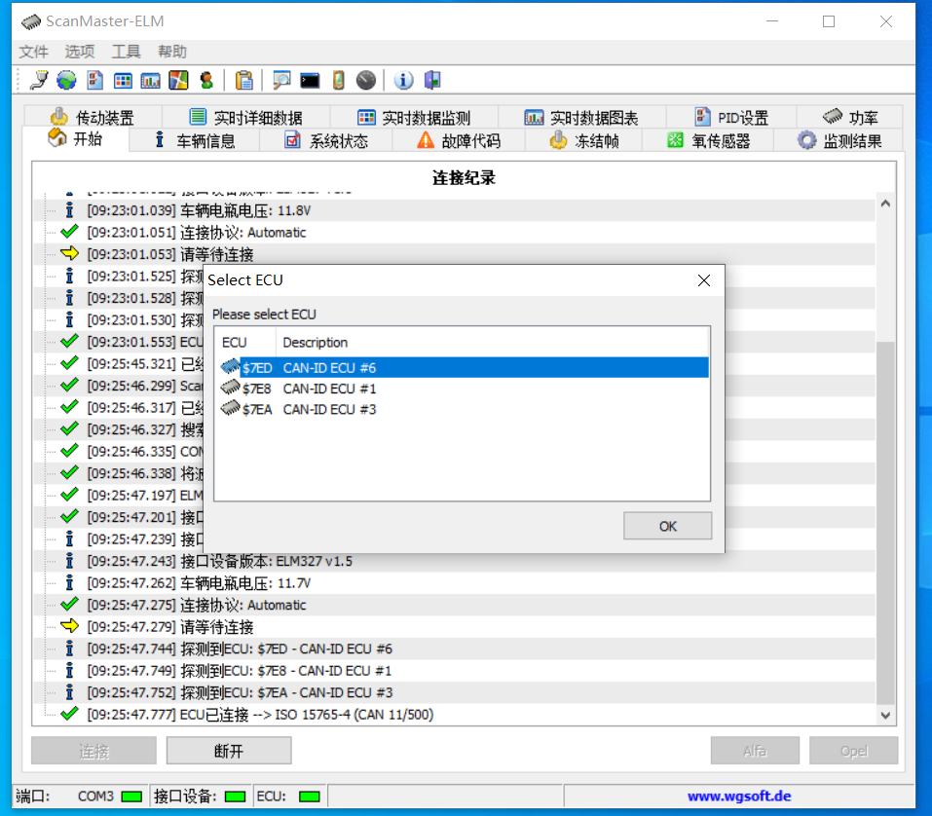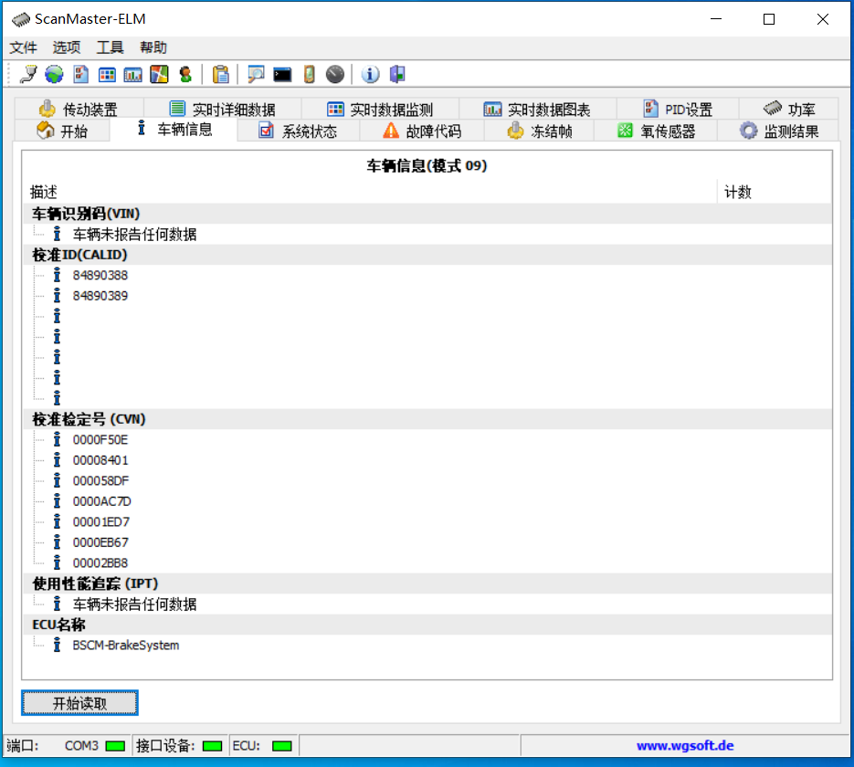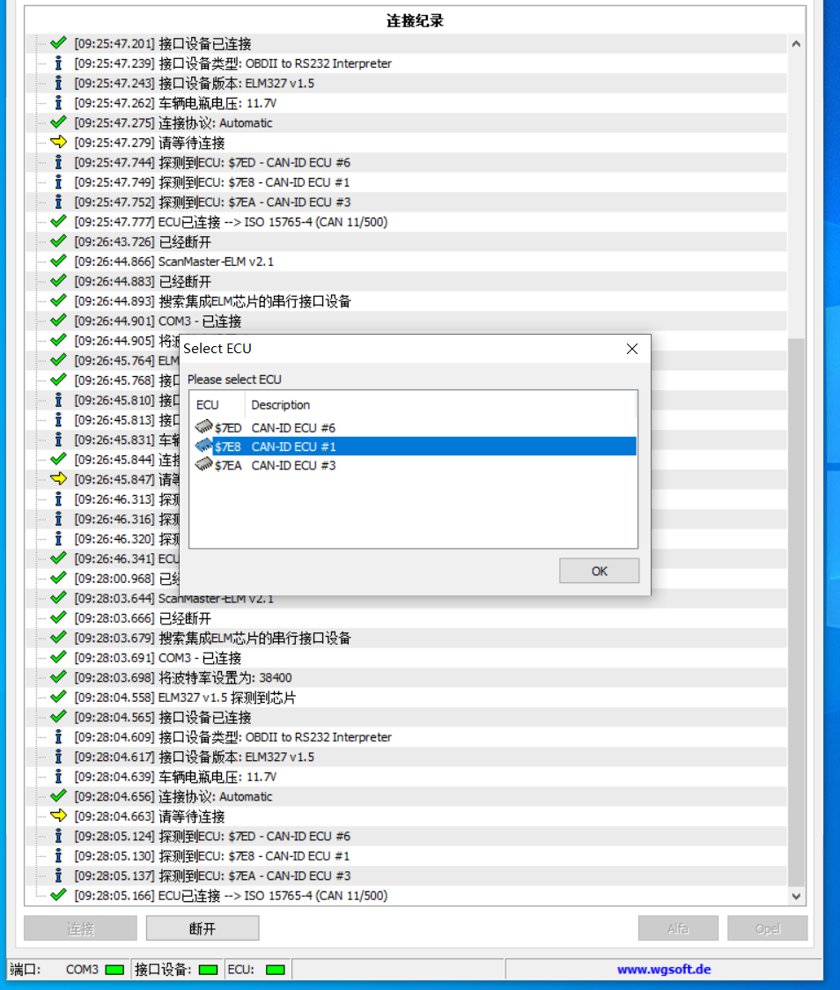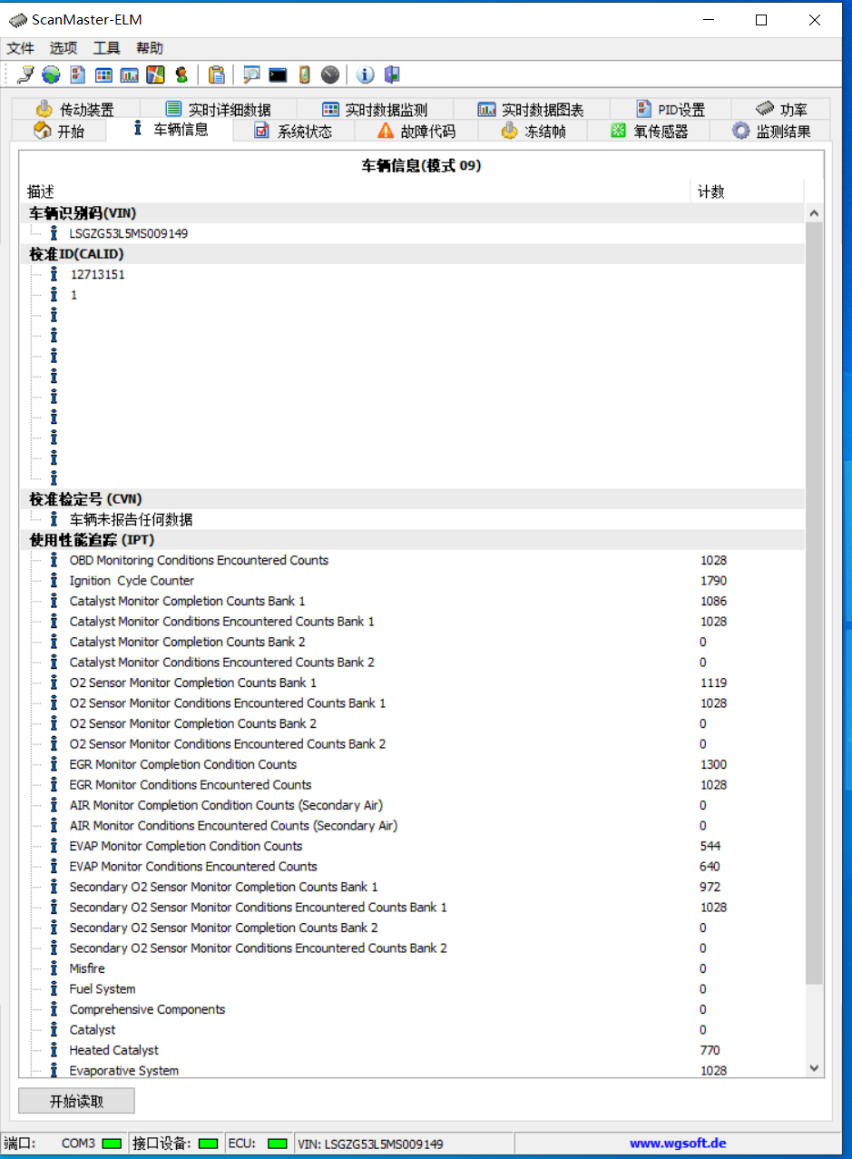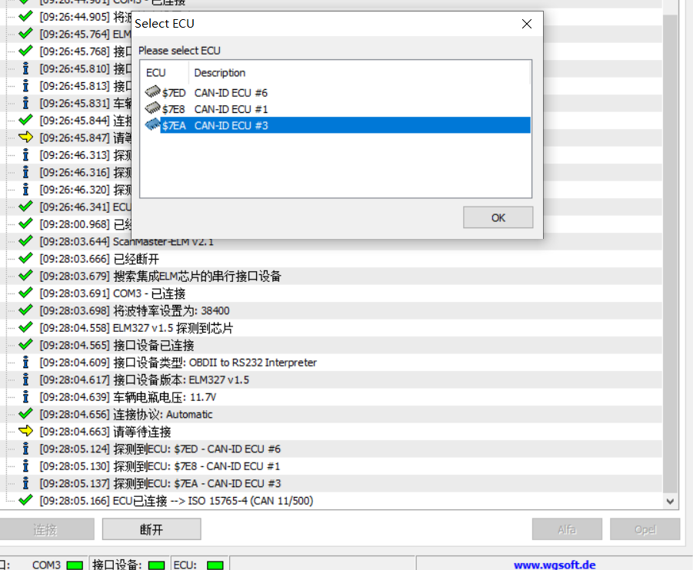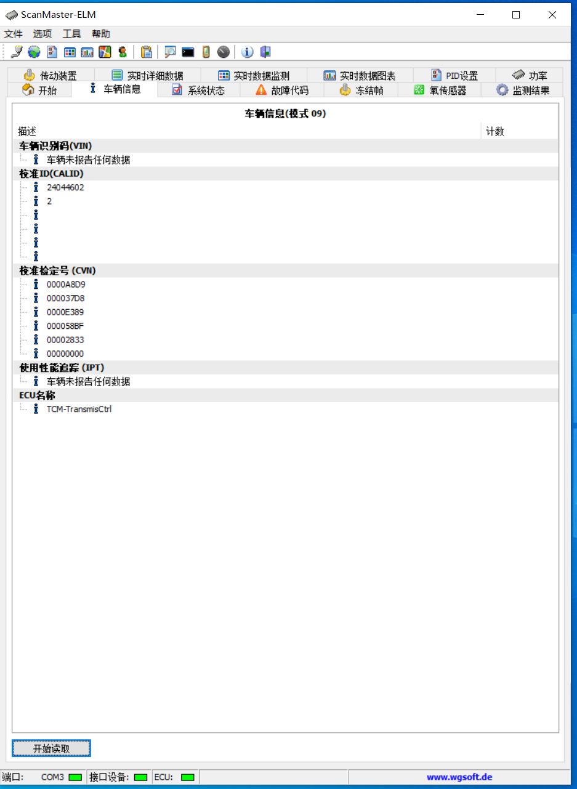

在OBD的诊断中，对于连续帧的响应，车辆的响应ID是会变化的。诊断工具需要实时变化诊断的ID对首帧进行确认。

如下

----------------点击服务09读取------------------------

----------------服务09（显示车辆信息），00询问支持的PID(01~20)------------------------

29.656878 7DF 02 09 00 00 00 00 00 00 8 S

29.658932 7E8 06 49 00 55 40 10 00 AA 8 S

29.660200 7ED 06 49 00 14 40 00 00 AA 8 S

29.665273 7EA 06 49 00 14 40 00 00 AA 8 S

----------------服务09（显示车辆信息），02VIN------------------------

29.717244 7DF 02 09 02 00 00 00 00 00 8 S

29.721512 7E8 10 14 49 02 01 4C 53 47 8 S

----------------7E8回复了首帧，诊断工具换ID为7E0进行首帧确认------------------------

29.721818 7E0 30 00 00 00 00 00 00 00 8 S

29.727647 7E8 21 5A 47 35 33 4C 35 4D 8 S

29.733794 7E8 22 53 30 30 39 31 34 39 8 S

而对于ELM327的芯片，内部集成了OBD的上层协议

AT 指令发送 09 02后，会自动根据ecu的反馈调整流控帧的ID，如下

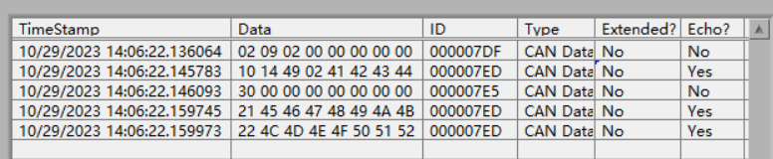

Ecu回复 7ED后，诊断工具流控帧ID为7E5.

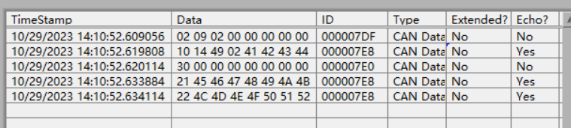

Ecu回复 7E8后，诊断工具流控帧ID为7E0.

疑问：既然ELM327可以自动调整流控帧的ID，为什么还需要手动选择ID呢？因为不同的ID支持的PID不一样。选择ID意味着诊断时界面显示的内容不一样。

如下图，elm327的软件是打开ID显示的，会根据ID判断回复内容的正确。

